2016년 스쿨별 취업 업적고과 목표값 (160911)
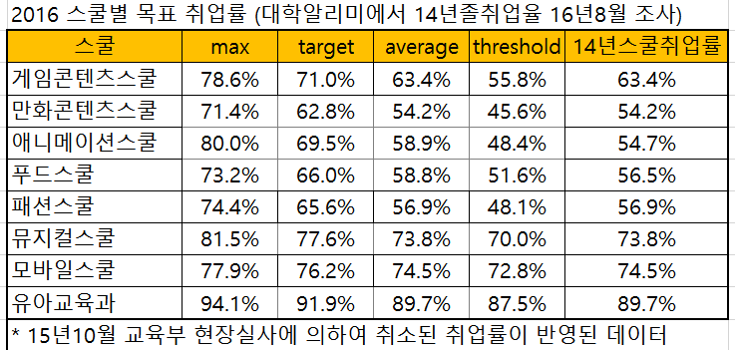
- 취업대상 모수는 16년2월+15년8월 졸업생수에서 진학,입대,질병등의 제외자 수를 공제하여 결정됩니다
(지속적으로 변동이 발생하고 있으니 스쿨에서 파악 바랍니다)
- Max(100점), target(80점), average(60점), threshold(40점)
- 2016년 부터는 유지취업률 평가하지 않고 유지취업률 20점이 취업률로 포함되어 100점이 되었습니다.
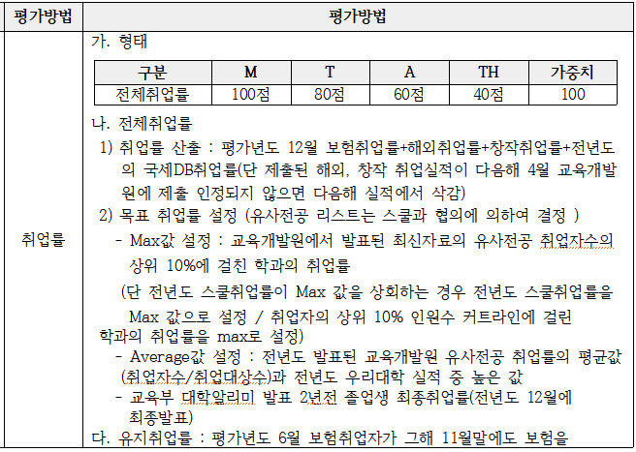

2016년 스쿨별 현장실습 업적고과 목표값 (160911)
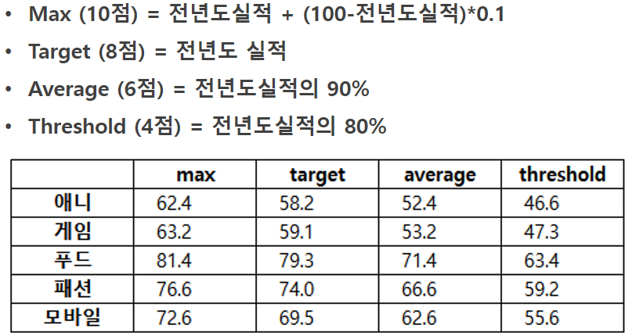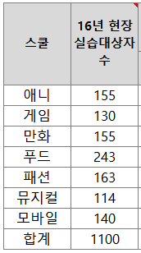
- 실습대상 모수는 2016년3월 개강때의 졸업학년 학생수 입니다.
- 뮤지컬과 만화는 현장실습 점수를 취업점수로 산정하였습니다

